Департамент образования Администрации города Тюмени

Муниципальное автономное дошкольное образовательное учреждение

детский сад № 186 города Тюмени

(МАДОУ д/с № 186 города Тюмени)

**МАСТЕР-КЛАСС**

Рисование шерстью

«Грибная семейка»

Дёмина Е.А.

Тюмень 2022г.

**Мастер-класс рисование шерстью**

**«Грибная семейка»**

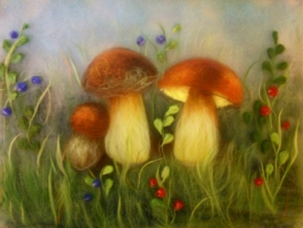

**Материалы:**

1. Фоторамка со стеклом формата А3 (30x40 см),

2. Шерсть различных оттенков (белый, голубой, черный, синий, несколько оттенков коричневого, несколько оттенков зеленого, красный, розовый, сиреневый).

3. Ножницы

4. Флизелин

5. Карандаш

6. Картина «Грибная семейка»

**Время:** 3 часа

[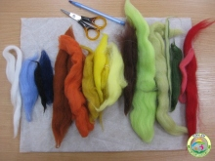](http://dou.su/files/mclass/dou_su_mclass169_110.jpg)

[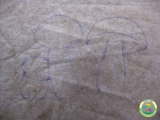](http://dou.su/files/mclass/dou_su_mclass169_111.jpg)

Распечатываем рамку, вынимаем картонную подложку, накладываем ее на флизелин и обводим по контуру подложки, вырезаем. У нас получилась деталь из флизелина формата А3. Распечатываем картину, накладываем на нее флизелин и переводим основные детали карандашом на флизелин: грибы, крупные травинки.

[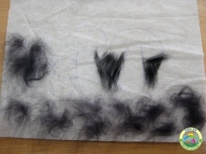](http://dou.su/files/mclass/dou_su_mclass169_112.jpg)

Убираем бумагу, а флизелин приклеиваем на картонную подложку фоторамки.  
Для того, чтобы готовая работа получилась объемной, реалистичной, была передана атмосфера затененного леса начинаем затемнять черным или черно-серым цветом места, показанные на фото. Используем разные приемы: щипаем шерсть, образуя паутину, а также рвем тонкие прядки шерсти на кусочки подходящей длины. На фото путика слева и по низу картины, а порванные четкие прядки у ножек гриба и под шляпкой. Работаем тонко, с небольшим количеством шерсти, так работа будет выглядеть аккуратно и художественно.

[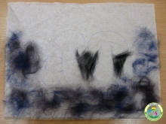](http://dou.su/files/mclass/dou_su_mclass169_113.jpg)

Добавляем темно-синюю паутинку слева, справа и по низу картины как указано на фото.

[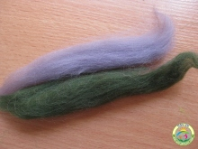](http://dou.su/files/mclass/dou_su_mclass169_114.jpg)

Берем серую и темно-зеленую шерсть, аккуратно перемешиваем их.

[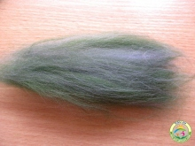](http://dou.su/files/mclass/dou_su_mclass169_116.jpg)

Получается такой однородный замес.

[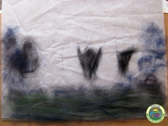](http://dou.su/files/mclass/dou_su_mclass169_117.jpg)

Вытягиваем из получившегося пучка шерсти небольшие прядки и горизонтально застилаем 4-5 см в нижней части картины.

[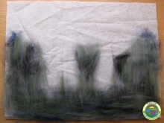](http://dou.su/files/mclass/dou_su_mclass169_118.jpg)

Следующий этап: из этой же серо-зеленой шерсти(если не хватает, домешиваем еще порцию) делаем вертикально расположенную травку, выкладываем аккуратно, воздушно, небольшими порциями.

[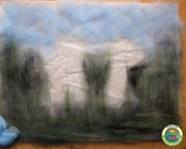](http://dou.su/files/mclass/dou_su_mclass169_119.jpg)

Светлым голубым цветом выкладываем 5-7 см неба, до шляпок грибов. Можно делать голубую паутинку, а можно выкладывать горизонтально тонкими голубыми прядками.

[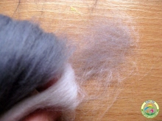](http://dou.su/files/mclass/dou_su_mclass169_120.jpg)

Из светло серой шерсти делаем легкую паутинку. Мой серый мне показался темным, и добавила белого. Щипала одновременно два цвета, получалась серо-белая паутинка.

[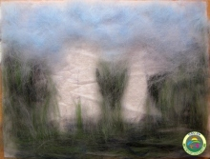](http://dou.su/files/mclass/dou_su_mclass169_121.jpg)

Выкладываем ей условную полосу между небом и травой, соединяя их таким образом.

[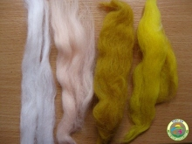](http://dou.su/files/mclass/dou_su_mclass169_122.jpg)

Для ножек смешала прядки белого, персикового и пару оттенков желтого, всех по немногу.

[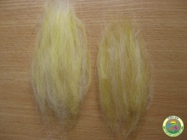](http://dou.su/files/mclass/dou_su_mclass169_123.jpg)

Получилась такая смесь.

[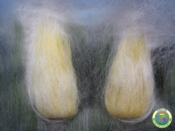](http://dou.su/files/mclass/dou_su_mclass169_124.jpg)

Руками формируем немного изогнутые, похожие на настоящие ножки грибов. Ничего не обрезаем, один кончик поуже уйдет под шляпку, а второй подгибаем вовнутрь, формируя овальный нижний край ножки. Тонкой полоской белой шерсти подчеркиваем её внизу.

[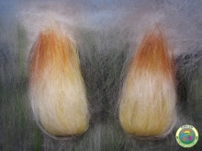](http://dou.su/files/mclass/dou_su_mclass169_126.jpg)

Берем немного белой шерсти и прозрачными тонкими мазками осветляем основание ножки гриба. Смешиваем немного коричневой и терракотовой и делаем темнее верхнюю часть ножек.

[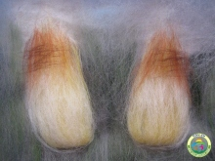](http://dou.su/files/mclass/dou_su_mclass169_127.jpg)

Делаем короткий прозрачный штрих коричневой шерстью на ножке гриба – это тень от шляпки.

[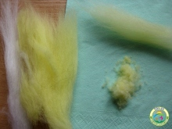](http://dou.su/files/mclass/dou_su_mclass169_128.jpg)

Смешиваем белую и желтую шерсть, и острыми ножницами нарезаем на салфетку мелкую шерстяную пыль.

[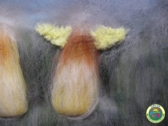](http://dou.su/files/mclass/dou_su_mclass169_129.jpg)

Пинцетом или руками аккуратно выкладываем нарезанную шерсть на правый гриб. Работаем осторожно, такая шерсть может пылить и засыпать мусором картину. После выкладывания, можно прижать желтый слой пальцами, утрамбовать немного.

[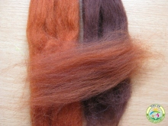](http://dou.su/files/mclass/dou_su_mclass169_130.jpg)

Для шляпок смешиваем коричневую и терракотовую шерсть, и руками придаем округлую форму, уже на картине может немного подрезать кончики. Начинаем работать с правым грибом.

[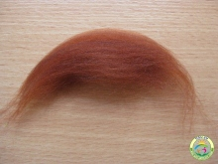](http://dou.su/files/mclass/dou_su_mclass169_131.jpg)

Добавляем цветовые пятна: немного терракотовой паутинки с левой и правой стороны шляпы, потом пятна приглушенного оранжевого «абрикосового» цвета там же слева и справа, немного коричневой (шоколадной) паутинки по центру шляпки, и маленький еле заметный штрих фиолетовой шерстью на макушке. Если пятно паутинки большое, не обрезаем его, а обрываем, добиваясь нужного размера.

[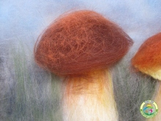](http://dou.su/files/mclass/dou_su_mclass169_133.jpg)

Шляпка левого гриба по тому же алгоритму: смешиваем коричневую и терракотовую шерсть, и руками придаем округлую форму. На макушку шляпки пятно терракотового цвета, на это пятно сверху немного приглушенного оранжевого который светлее и теплее цвета шляпки.

[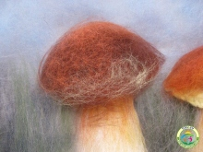](http://dou.su/files/mclass/dou_su_mclass169_134.jpg)

На край шляпки добавляем прозрачную паутинку, подчеркивающую очертания гриба, белого или светлого лимонного оттенка.

[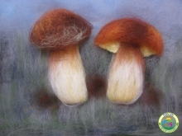](http://dou.su/files/mclass/dou_su_mclass169_135.jpg)

Затемняем коричневым цветам места вокруг ножек гриба.

[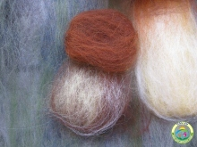](http://dou.su/files/mclass/dou_su_mclass169_136.jpg)

Делаем маленький грибок. Ножка его темнее, чем у товарищей повыше. Смешиваем коричневую и персиковую. Так же, как и прежде подворачиваем ножку, делая ее округлой. Добавляем белую паутинку. Из смеси коричневой и терракотовой скручиваем маленькую округлую шляпку.

[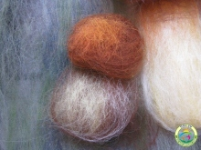](http://dou.su/files/mclass/dou_su_mclass169_137.jpg)

Сверху кладем маленькую терракотовую паутинку, а поверх нее, еще меньше, приглушенную оранжевую паутинку.

[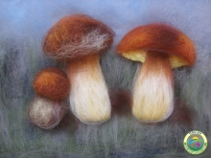](http://dou.su/files/mclass/dou_su_mclass169_138.jpg)

Добавляем немного темно-синей («грозовой») паутинки на землю слева справа от грибов и по низу картины. Скручиваем тонкий жгутик коричневого цвета и подчеркиваем край шляпки правого гриба.

[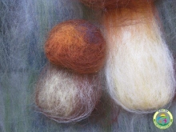](http://dou.su/files/mclass/dou_su_mclass169_139.jpg)

Из этой же синей паутинки делаем маленькое пятнышко на шляпке гриба-малыша, это тень от большого гриба.

[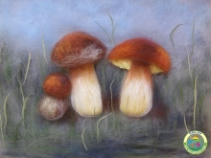](http://dou.su/files/mclass/dou_su_mclass169_140.jpg)

Из всех оттенков зеленого, что есть в наличии, начинаем скручивать травинки разной длины и оттенка. Вытягиваем несколько волосков одного цвета, добавляем к ним несколько волосков другого и скручиваем пальцами, перетираем между ладонями, пока не получится стебелек. Раскладываем стебли по картине.

[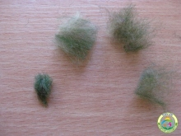](http://dou.su/files/mclass/dou_su_mclass169_141.jpg)

Намешиваем несколько оттенков зеленого и нарезаем небольшую прядку на кусочки 1,5 см. Зажимаем кусочек шерстяной смеси между большим и указательным пальцем и начинаем перетирающими сваливающими движениями формировать листок брусники, какие-то листочки светлее, какие-то темнее. У него должен быть округлый край и тонкий хвостик. Укладываем листочки на картину.

[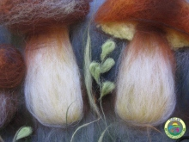](http://dou.su/files/mclass/dou_su_mclass169_142.jpg)

Продолжаем раскладывать листочки, травинки. Делаем смесь из светлой и темной зеленой шерсти и выкладываем вертикально слой травы по низу картины. Можно добавить немного зеленых прядок над шляпками грибов.

[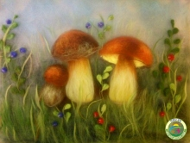](http://dou.su/files/mclass/dou_su_mclass169_143.jpg)

На салфетку нарезаем немного красной, и синей пудры. Из красной скатываем ягодки брусники, а из синей чернику. Выкладываем на картину. Скручиваем две тоненькие прядки розового и сиреневого (или голубого) цветов. Аккуратно нарезаем крошечное количество розовой пудры на каждую ягодку брусники, а такое же количество сиреневой пудры на ягодки черники. Это блики. Осматриваем работу, добавляем листочков и трав, если нужно. Обрезаем излишки шерсти по краю картины.

Накрываем протертым сухим стеклом, проверяем, не сдвинулось ли что-то, поправляем, если нужно. Упаковываем картину в рамку.

**Мастер-класс**

Рисование шерстью

«Грибная семейка»

Очень интересный и познавательный мастер-класс прошел с мамочками в выходной день. Работая с теплой, приятной шерстью, попутно познакомились с разными видами грибов, полезными или опасными, совсем непримечательными внешне или такими забавными как дождевики.

Картина из шерсти «Грибочки» станет отличным украшением любой группы детского сада, а также для дома привлечет внимание на конкурсе осенних поделок или порадует бабушку. Мастер-класс очень подробный и понятный, повторяя каждый шаг, можно добиться впечатляющего результата.

